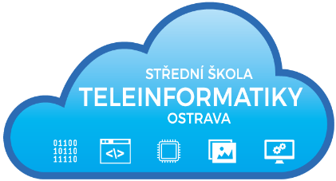
O B J E D N Á V K A

číslo: 80/20/11/2018

Objednatel:  Střední škola teleinformatiky, Ostrava,  příspěvková organizace  Opavská 1119/12  708 61 Ostrava-Poruba    IČ: 00845329 | Dodavatel:  Alza.cz a.s.  Jankovcova 1522/53  170 00 Praha 7 – Holešovice  IČ: 27082440

 | množství | celková cena včetně DPH
Objednáváme u Vás:  PC komponenty a monitory dle Vámi zaslané cenové nabídky, která je přílohou této objednávky  Cena celkem  Objednávka je předem schválena. |  | 616 875,51 Kč

Dodací lhůta: do 21.12. 2018 | Razítko a podpis objednávajícího:  Ing. Pavel Zubek  ředitel školy
Fakturu zašlete na výše uvedenou adresu.
Bankovní spojení:
ČSOB Praha a.s., pobočka Ostrava
č.ú. 118359/0300
Vyřizuje: Ivona Fojtíková

Telefon: 596 912 253, 596 919 000
Email: fojtikova@teleinformatika.eu

